Hà Nội trang hoàng đường phố trước Hội nghị Thượng đỉnh Mỹ - Triều
THƯƠNG NGUYỆTdientu@hanoimoi.com.vn
(HNMO) - Công nhân tích cực chỉnh trang đường phố; lực lượng an ninh được tăng cường để bảo đảm an ninh, an toàn cao nhất trước thời điểm diễn ra sự kiện quốc tế đặc biệt quan trọng tại Thủ đô Hà Nội.

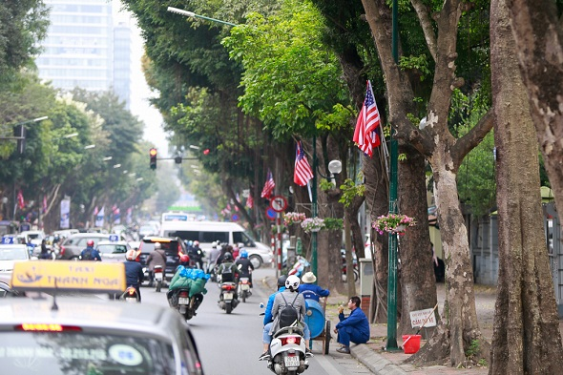

Gần một tuần trước thời điểm dự kiến diễn ra Hội nghị Thượng đỉnh Mỹ-Triều Tiên lần thứ hai, nhiều tuyến đường từ sân bay Nội Bài đến khu vực trung tâm thành phố Hà Nội được bố trí, lắp đặt hệ thống banner, cụm pano tuyên truyền về sự kiện chính trị, đối ngoại có ý nghĩa hàng đầu của Việt Nam trong năm 2019.

Trung tâm thành phố Hà Nội những ngày này được trang hoàng lộng lẫy với rực rỡ cờ hoa tại nhiều tuyến phố chính.
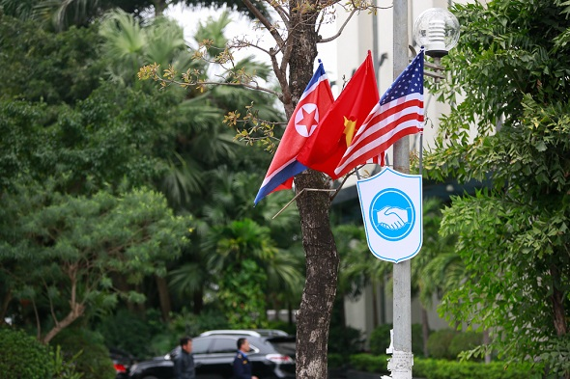
Biểu tượng hòa bình cùng cờ Việt Nam, Mỹ và Triều Tiên xuất hiện trên các tuyến phố lớn như Lê Thái Tổ, Tràng Tiền, Ngô Quyền,
Trần Hưng Đạo, Giảng Võ, Kim Mã...
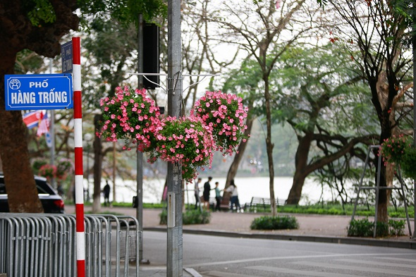
Hệ thống đèn cột điện, đèn chiếu sáng trở nên nổi bật hơn với các lẵng hoa trang trí rực rỡ sắc màu, tạo điểm nhấn trên các tuyến phố.
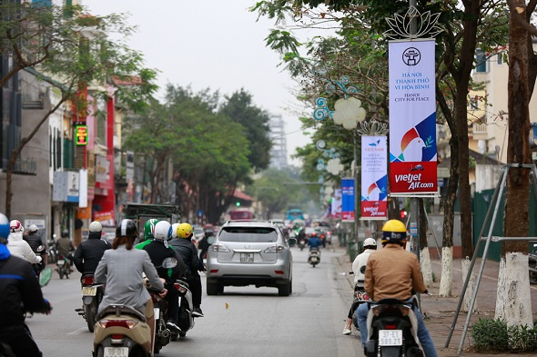
Khẩu hiệu tuyên truyền về sự kiện quốc tế đặc biệt quan trọng này được treo dọc đường Nguyễn Thái Học.

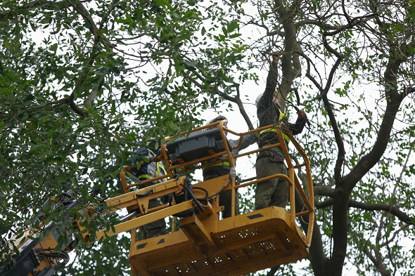
Trên phố Hàng Khay, công nhân môi trường tiếp tục cắt tỉa cây xanh, loại bỏ những cành yếu nhằm bảo đảm an toàn cho người tham gia giao thông.
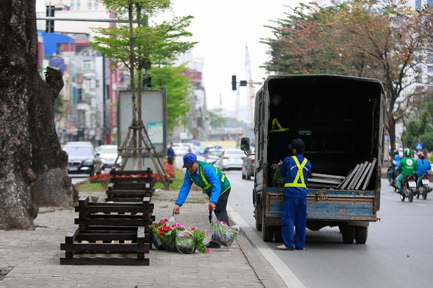
Hệ thống tiểu cảnh trang trí với nhiều chủng loại hoa được gấp rút hoàn thiện trên phố Kim Mã sáng 22-2.
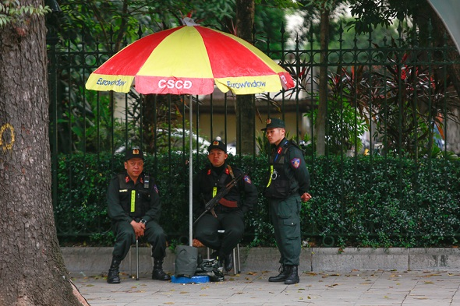
Trước tính chất quan trọng của sự kiện, TP Hà Nội đã tăng cường an ninh tại các tuyến phố. Trong thời gian này, lực lượng Cảnh sát giao thông, Cảnh sát cơ động, Cảnh sát trật tự thuộc Công an thành phố điều động 100% quân số, phối hợp cùng công an các quận, huyện, thị xã trên địa bàn thành phố tham gia bảo đảm an ninh, trật tự và an toàn giao thông.
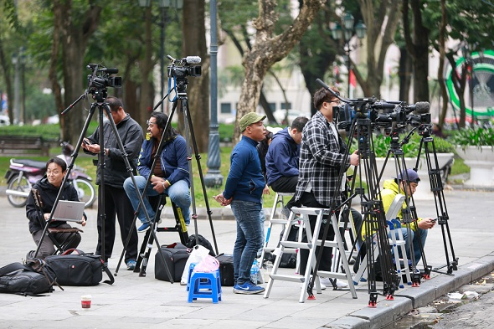
Đội ngũ phóng viên đến từ các đài truyền hình, hãng tin quốc tế túc trực thường xuyên tại những địa điểm quan trọng để ghi nhận hoạt động của phái đoàn Mỹ và Triều Tiên trước thềm Hội nghị Thượng đỉnh dự kiến diễn ra ngày 27 và 28-2.
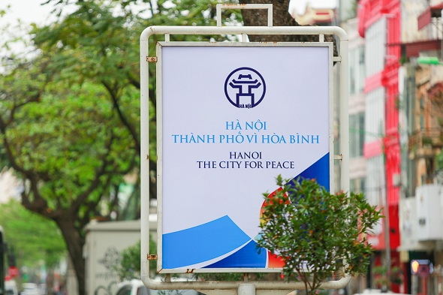
Thành công của sự kiện sẽ góp phần nâng vị thế của Hà Nội, chứng minh Thành phố vì hòa bình là điểm đến an toàn, có uy tín cao trong tổ chức các sự kiện chính trị, ngoại giao trong nước, khu vực và quốc tế.

